Zadavatel: CPA Delfín, příspěvková organizace
Slovácké náměstí 2377, Uherský Brod
IČ: 71177108
Zastoupeno: Mgr. Vlastimil Šmíd, ředitel

Rekonstrukce finské sauny v aquaparku delfín v Uherském brodě

Typ veřejné zakázky: veřejná zakázka malého rozsahu, JOSEPHINA elektronické podání nabídky

Protokol

elektronické podání nabídek

1. Složení komise

1. Ivan Láska
2. Mgr. Vlastimil Šmíd
3. Bc. Patrik Novák

Všichni přítomní členové komise stvrzují svým podpisem prohlášení o střetu zájmů – viz Čestné prohlášení.

2. Seznam nabídek

Lhůta pro podání nabídek byla do: 06.06.2023 v 09:00 hodin následně byly nabídky elektronicky zpřístupněny – otevřeny administrátorkou veřejných zakázek. Všechny nabídky byly podány v elektronické podobě.

Zadavatel do konce lhůty pro podání nabídek přijal: 2 nabídky

Předpokládaná hodnota veřejné zakázky: 700.000 Kč bez DPH

Nabídky doručené/stažené ve lhůtě pro podání nabídek
ID Stav Čas podání/stažení Název účastníka IČO Autenticita Seriové číslo Vydavatel Manipulace
110294 podaná 29.05.2023 16:56:23 CARETTA SPA CZ s.r.o. 24727237 - - - Nebyla
110533 podaná 31.05.2023 09:59:31 Dyntar spol. s r.o. 27512614 - - - Nebyla

Celkový počet nabídek podaných ve lhůtě pro podání nabídek: 2

3. Identifikační a ostatní údaje účastníků

Nabídka č. 1
Obchodní jméno: | CARETTA SPA CZ s.r.o.
Sídlo: | Krmelínská 631, 739 23 Stará Ves nad Ondřejnicí
IČ: | 24727237
Údaje týkající se číselně vyjádřitelným kritériím hodnocení: | 761.700 Kč bez DPH

Nabídka č. 2
Obchodní jméno: | Dyntar spol. s r.o.
Sídlo: | Vitiněves 132, 506 01
IČ: | 27512614
Údaje týkající se číselně vyjádřitelným kritériím hodnocení: | 517.608 Kč bez DPH

Dle zákona č. 134/2016 Sb., o zadávání veřejných zakázek je možné otočit proces posouzení a hodnocení nabídek. Zadavatel má možnost nejdříve hodnotit nabídky a až poté přistoupit k posouzení nabídek

Zadavatel tento postup analogicky použije u posouzení a hodnocení této veřejné zakázky malého rozsahu, tzn. po hodnocení nabídek bude posuzovat pouze nabídku účastníka s nejlepším hodnocením ekonomické výhodnosti.

zpráva o hodnocení nabídek

1. Seznam a popis hodnocených nabídek

Nabídka č. 1 | CARETTA SPA CZ s.r.o.

Nabídka č. 2 | Dyntar spol. s r.o.

Popis hodnocení údajů z nabídek:
Základním kritériem pro zadání veřejné zakázky malého rozsahu je ekonomická výhodnost, konkrétně nejnižší nabídková cena.

Aspekty odpovědného zadávání nejsou předmětem hodnocení.

Popis srovnání hodnot získaných při hodnocení:

Číselně vyjádřitelné hodnoty ve formě nabídkové ceny byly srovnávány od nejnižší nabídkové ceny až po nejvyšší nabídkovou cenu v částce bez DPH.

2. Výsledek hodnocení

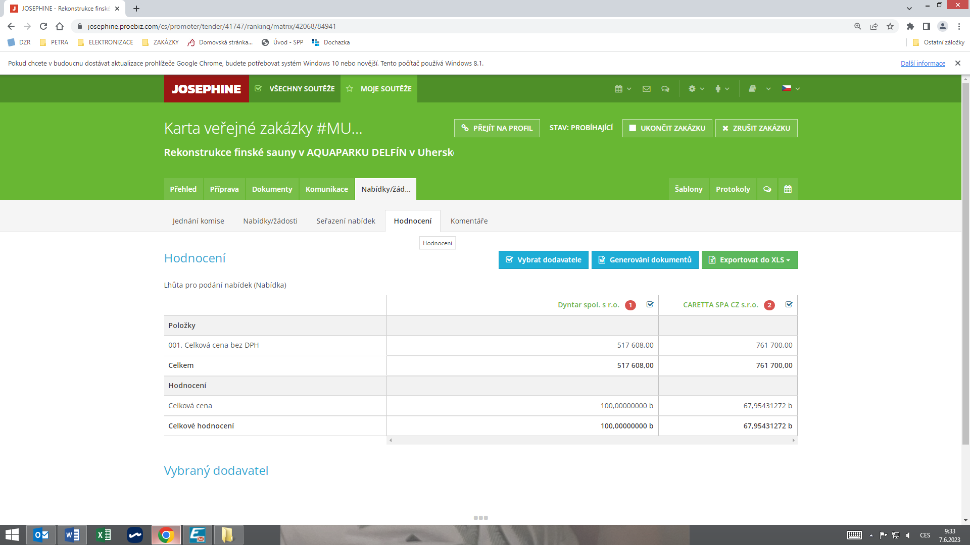

posouzení prokázání způsobilosti, kvalifikace a ostatních požadavků zadavatele

1. Seznam dokladů

Seznam dokladů, které zadavatel požadoval prokázat:
Profesní způsobilost, Technická kvalifikace, Smlouva o dílo, Krycí list, VV

2. Údaje rozhodné pro prokázání splnění

Nabídka č. 1
Obchodní jméno: | CARETTA SPA CZ s.r.o.
Sídlo: | Krmelínská 631, 739 23 Stará Ves nad Ondřejnicí
IČ: | 24727237
Profesní způsobilost: | ANO
Technická kvalifikace: | ANO
Ostatní požadavky zadavatele: | ANO
Komise nabídku vyřadila: | NE
Důvod vyřazení nabídky: | -

Nabídka č. 2
Obchodní jméno: | Dyntar spol. s r.o.
Sídlo: | Vitiněves 132, 506 01
IČ: | 27512614
Profesní způsobilost: | ANO
Technická kvalifikace: | ANO
Ostatní požadavky zadavatele: | Krycí list  Dodavatel nevyplnil v krycím listě ve všech kolonkách celkovou nabídkovou cenu.  Položkový rozpočet  Dodavatel nevyplnil ve výkazu výměr všechny položky, celková cena ve sloupci Celkem/mont. nebyla správně sečtena. Zadavatel má tedy pochybnosti, jaká by tedy byla skutečná celková cena.  Statutární zástupce  Zadavatel požadoval, aby veškerá dokumentace v nabídce byla podepsána statutárním zástupcem, což dle výpisu z obchodního rejstříku je Karel nebo Vendula Dyntarovi. V podané nabídce byly všechny dokumenty podepsány obchodníkem Radmilou Morávkovou.
Komise nabídku vyřadila: | ANO
Důvod vyřazení nabídky: | Viz výše

Z důvodu vyloučení dodavatele s pořadovým číslem 1 je konečné hodnocení následující:

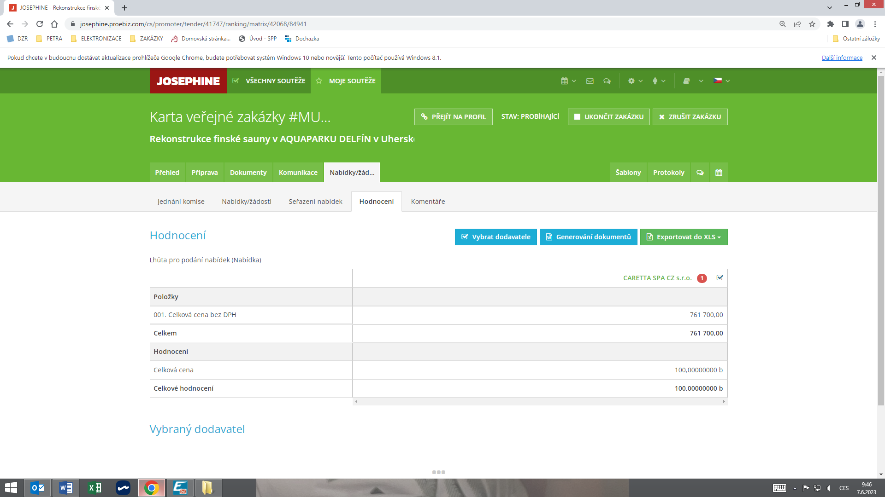

konečná zpráva o hodnocení nabídek

Vítězným dodavatelem byl komisí pro posouzení a hodnocení nabídek ustanoven dodavatel:

Podaná nabídka č.: | 1
Obchodní jméno: | CARETTA SPA CZ s.r.o.
Hodnocené údaje: | 761.700 Kč bez DPH

jména a podpisy členů komise, kteří provedli posouzení a hodnocení nabídek podaných elektronicky

Členové komise: |  | Podpisy:
1. | Ivan Láska
2. | Mgr. Vlastimil Šmíd
3. | Bc. Patrik Novák

V Uherském Brodě dne 08.06.2023

